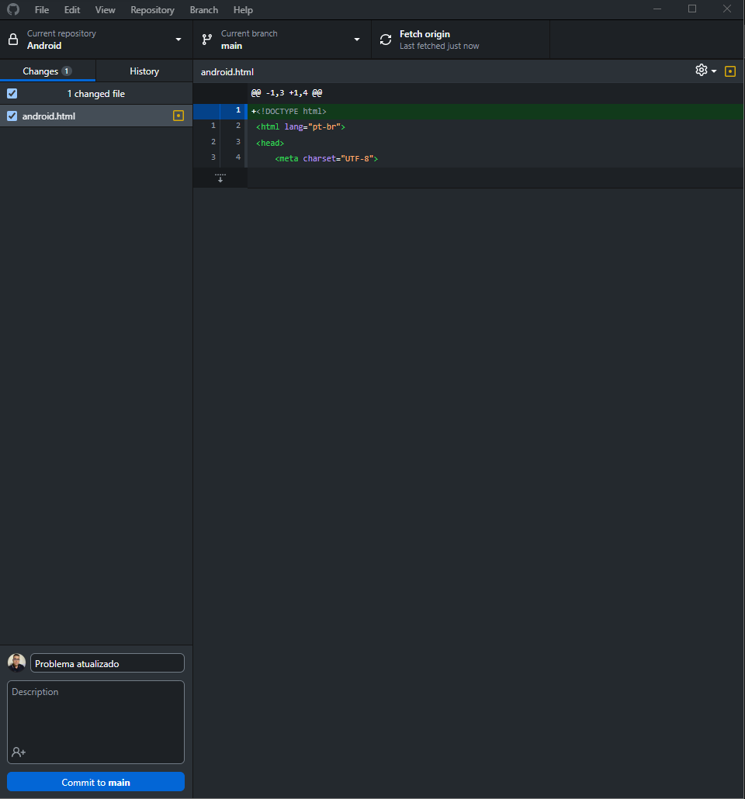Manutenção em sites Hospedados no Github

Após mexer no código do meu computador para alteração, eu vou em update, adiciono um comentário, “problema resolvido”, e aperto em commit to main, logo após vou la em cima em fetch origin e atualizo.